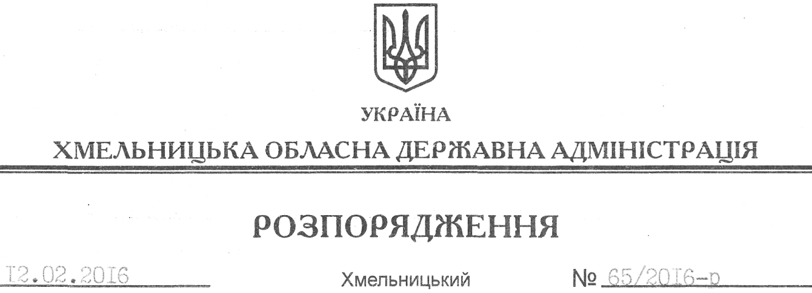

Про передачу в оренду земельної ділянки ПрАТ “Київстар”

На підставі статей 6, 21, 39 Закону України “Про місцеві державні адміністрації”, статей 17, 93, 122-126, 134 Земельного кодексу України, розглянувши клопотання ПрАТ “Київстар”, зареєстроване в обласній державній адміністрації 20.01.2016 року за № 99/318-11-26/2016, та надані матеріали:

1. Передати в оренду на 25 років Приватному акціонерному товариству “Київстар” земельну ділянку площею 0,0800 га, кадастровий номер 6825880800:03:016:0526 (землі промисловості, транспорту, зв’язку, енергетики, оборони та іншого призначення) для розміщення та експлуатації інших технічних засобів зв’язку (встановлення базової станції стільникового зв’язку), яка розташована за межами населених пунктів Баламутівської сільської ради Ярмолинецького району.
2. Ярмолинецькій районній державній адміністрації укласти договір оренди вказаної земельної ділянки на умовах, визначених цим розпорядженням, встановивши орендну плату у розмірі, передбаченому Податковим кодексом України та Законом України “Про оренду землі”.
3. ПрАТ “Київстар” забезпечити в установленому порядку реєстрацію права оренди земельної ділянки, зазначеної у п. 2 цього розпорядження.
4. Контроль за виконанням цього розпорядження покласти на заступника голови облдержадміністрації відповідно до розподілу обов’язків.

Перший заступник
голови адміністрації В. Процюк

